INFORME RENDICIÓN DE CUENTAS

COORDINACIÓN ZONAL 4 - DEPORTE

Enero a diciembre 2018

AGENDA DE MEDIOS

Radio Farra 95.7 FM
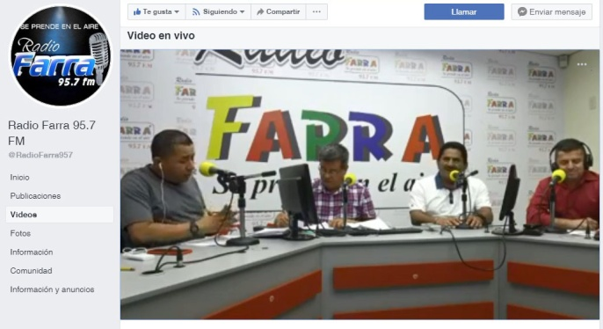
https://www.facebook.com/pg/RadioFarra957/videos/?ref=page_internal
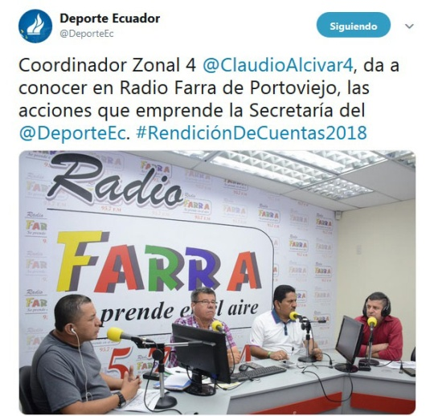

https://twitter.com/DeporteEc/status/1104088540655349760

Radio Sono Onda 99.7 FM

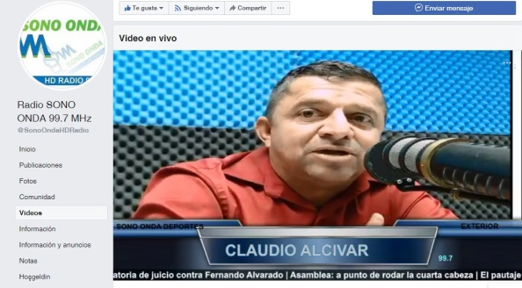
https://www.facebook.com/pg/SonoOndaHDRadio/videos/?ref=page_internal

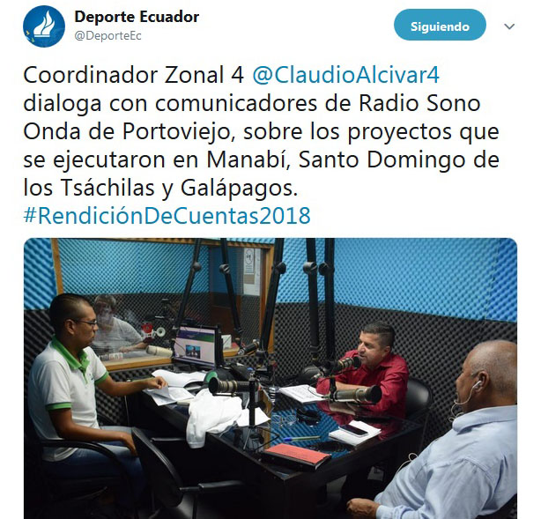
https://twitter.com/DeporteEc/status/1104113238814478341

Rendición de Cuentas 2018 Coordinación Deporte Zona 4 en el twitter de la Secretaria
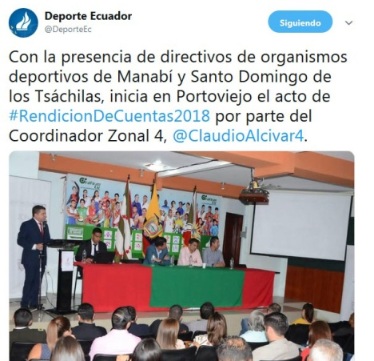
https://twitter.com/DeporteEc/status/1099031746115440640

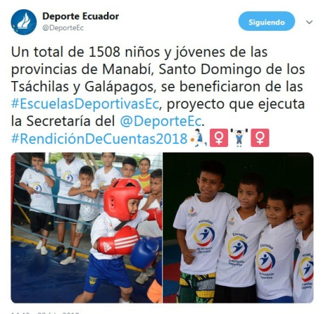
https://twitter.com/DeporteEc/status/1099031956258516993

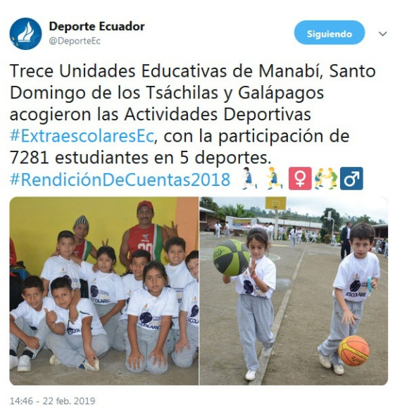https://twitter.com/DeporteEc/status/1099032683676659713
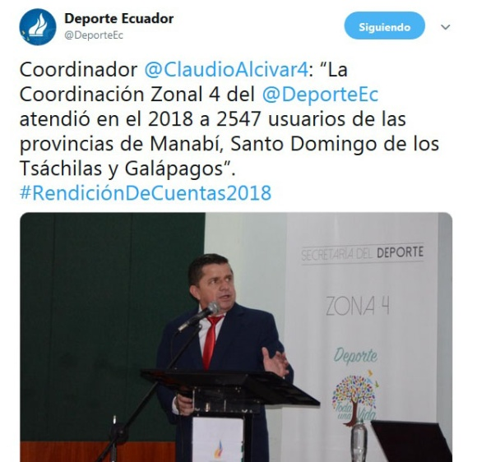https://twitter.com/DeporteEc/status/1099033318455169024

